臺南市103學年度國教輔導團生活課程輔導小組期中團務會議會議紀錄
一、時間：中華民國103年11月20日星期四下時二時
二、地點：坔頭港國小會議室
三、主席：總召集人 林清海
四、出席者：如簽到表
五、紀錄：梁淑惠
六、上次決議事項執行情形：
1.感謝各位生活課程伙伴的協助,第三梯次初任生活課程教師研習,已圓滿完成且觀課單元：一年級康軒版第二元校園大發現，已完成修正教學設計。
七、工作報告：
- 12.11觀課研習計畫已請芳儀協助公告，請團員上全國教師在職進修網報名。
- 12.25生活課程主題教學與多元評量示例觀摩研習已請芳儀協助公告
- 生活課程教科書轉換主題教學暨多元評量案例已徵選完畢
- 第三梯初任生活課程教師研習已圓滿完成計取得研習證書統計160人(130人+補訓30人)。
八、討論提案
1.請討論績優團隊審查文件及工作分配事項。
說明：有關績優團隊審查文件及工作, 如下：
(1)有關分區到校諮詢服務及初任教師研習之工作分配如下:
 | 活動內容 | 協助人員 | 備註
1 | 課程發展
2 | 專業社群
3 | 夥伴學校
4 | 辦理三校生活課程教師研習
5 | 辦理輔導員教學課室觀察實作
(2)其他如設計logo等請全體輔導員出席。
九、臨時動議
無
十、散會

臺南市生活課程輔導團103年度各項會議成果照片
主題：103學年度第1學期期中團務會議
日期：103.11.20
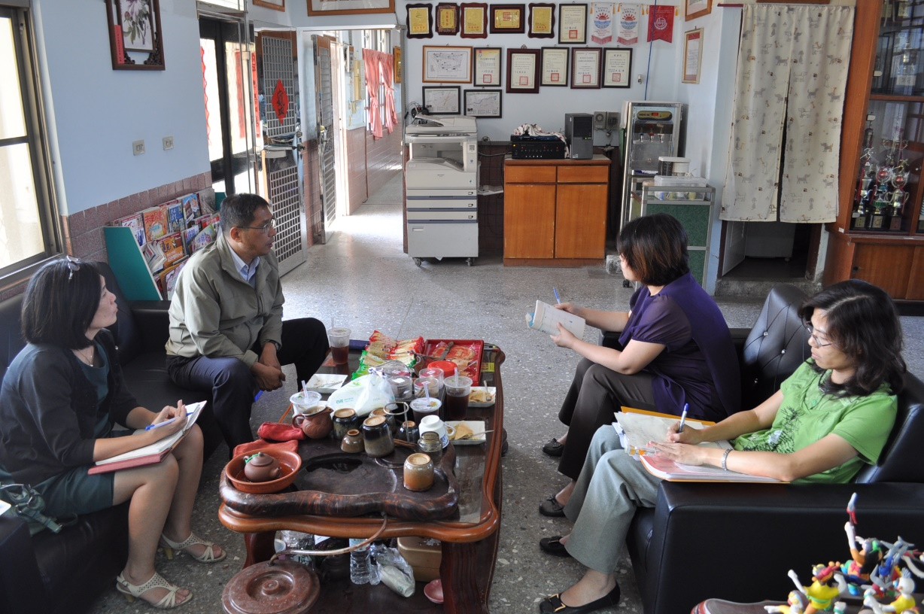
期中會議召集人業務說明
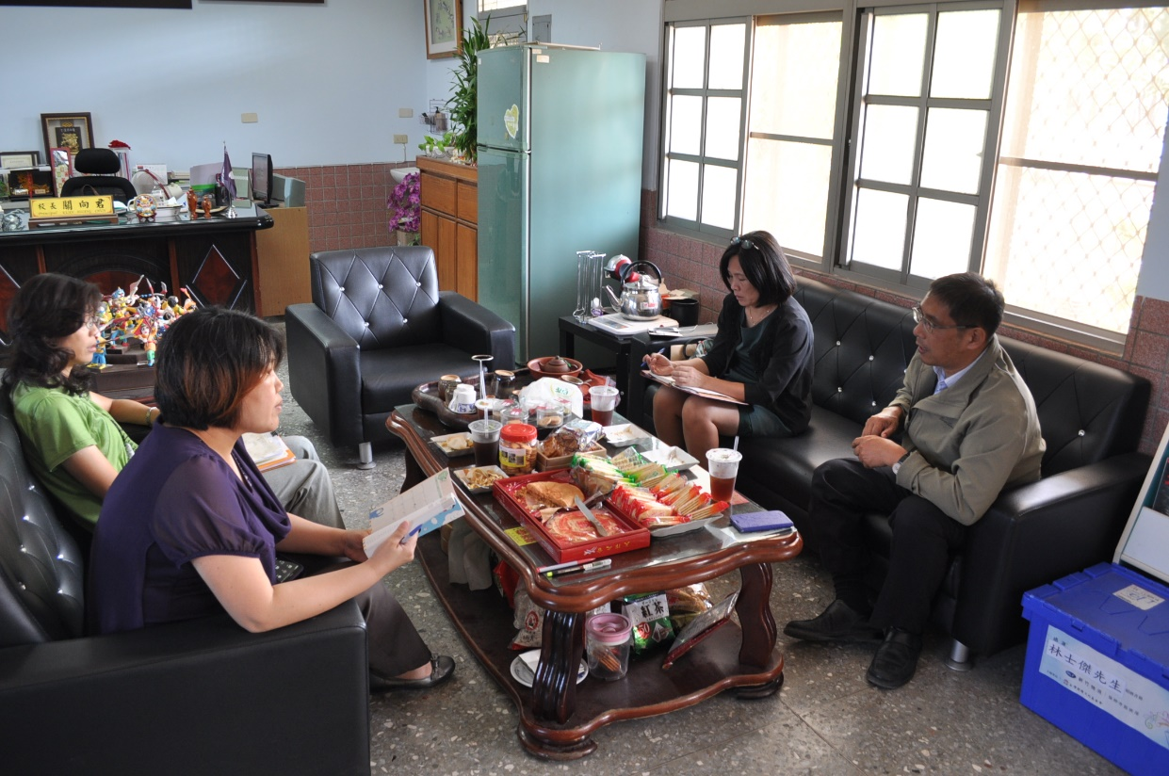
期中會議討論提案

